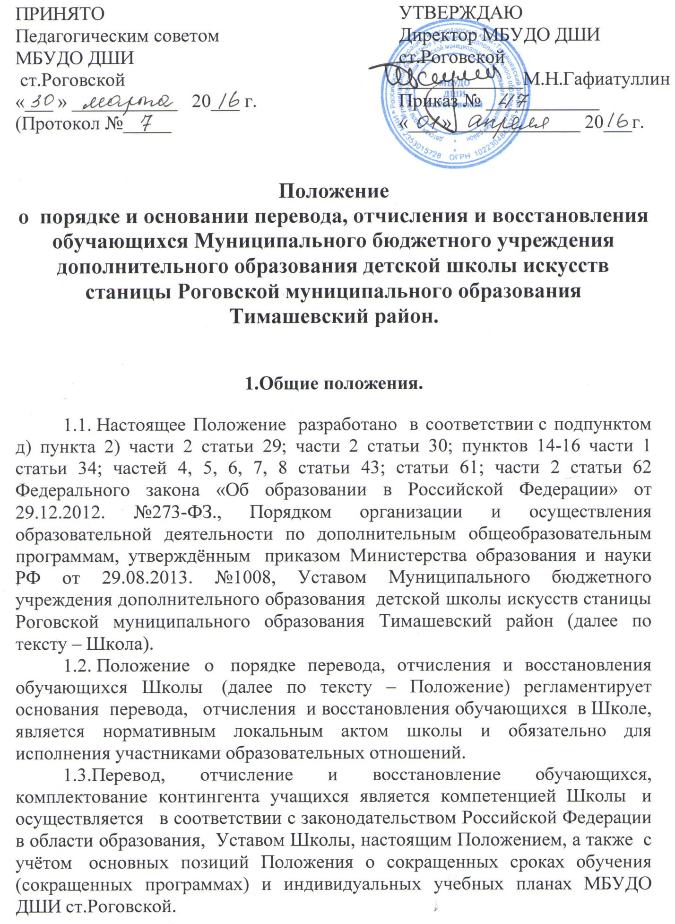

1.4. Для целей применения Положения понятие перевода применяется в случаях:
- перевода обучающихся в следующий класс;
- перевода обучающихся с одной образовательной программы на другую;
- перевода из класса одного в класс другого преподавателя
- перевода обучающихся из другого образовательного учреждения;
- перевода обучающихся в другое учреждение дополнительного образования.

2. Перевод обучающихся в следующий класс.

2.1. Перевод обучающихся в следующий класс осуществляется при успешном освоении образовательной программы, в том числе, положительных результатах промежуточной аттестации. Неудовлетворительные результаты промежуточной аттестации по одному или нескольким учебным предметам, образовательной программы или непрохождение промежуточной аттестации при отсутствии уважительных причин признаются академической задолженностью.
2.2. Перевод обучающего из класса в класс осуществляется по итогам весенне-летней промежуточной аттестации, на основании решения Педагогического совета Школы о возможности дальнейшего освоения обучающимся образовательной программы с учетом его творческого развития и, в случае необходимости, физических данных. Принятое решение оформляется соответствующим приказом директора Школы.
2.3. В случае принятия решения о невозможности продолжения обучения по выбранной образовательной программе по причине недостаточности творческих способностей и (или) физического развития обучающегося, Школа обязана проинформировать о данном решении родителей (законных представителей) обучающегося и обеспечить возможность его перевода на другую реализовываемую в Школе образовательную программу (предпрофессиональную или общеразвивающую), либо предоставить возможность повторного обучения в соответствующем классе.
2.4. Обучающиеся, не прошедшие промежуточной аттестации по уважительным причинам или имеющие академическую задолженность по одному предмету, переводятся в следующий класс условно. Обучающиеся обязаны ликвидировать академическую задолженность в течение следующего учебного года в установленные педсоветом сроки, но не более двух раз в пределах одного года с момента образования академической задолженности. В этот период не входит время болезни обучающегося, нахождения его в академическом отпуске.
2.4. Обучающиеся, осваивающие общеразвивающие программы, не прошедшие промежуточную аттестацию по причине болезни, при условии удовлетворительной текущей успеваемости и при наличии медицинской справки могут быть переведены в следующий класс на основании решения Педагогического совета. Учащимся, не освоившим программы учебного года по другим причинами и не сдавшим переводные экзамены, зачёты, академические концерты, Школа по решению Педагогического совета предоставляет возможность пройти промежуточную аттестацию по соответствующему учебному предмету в дополнительные сроки,
2.5. Школа создаёт необходимые условия обучающимся для ликвидации этой задолженности и обеспечивает контроль за своевременностью ее ликвидации.
2.6. Обучающимся, которые не смогли освоить образовательные программы учебного года, Школа, по желанию родителей (законных представителей), имеет право предоставить возможность повторного обучения в том же классе, если повторение программы станет целесообразным для дальнейшего успешного развития обучающегося.
2.7. Вопросы назначения повторных переводных контрольных мероприятий, в связи с невыполнением программных требований, назначения срока сдачи материала по предметам, программами которых контрольные мероприятия предусмотрены, предоставления повторного обучения, решаются Педагогическим советом и утверждаются приказами директора Школы.
2.8. Повторное обучение в одном классе на основании заявления родителей (законных представителей) допускается в порядке исключения с учётом особых обстоятельств и индивидуальных особенностей обучающегося, но не более одного раза за весь срок обучения.
2.9. Обучающиеся, показавшие высокие результаты освоения образовательной программы в полном объёме за текущий и очередной учебные годы, по решению педагогического совета Школы, на основании рекомендаций заведующих отделений, могут быть переведены в класс, соответствующий исполнительским достижениям и знаниям обучающегося по всем предметам учебного плана.

3.Перевод обучающихся с одной образовательной программы
на другую.

3.1. Обучающиеся имеют право на перевод с одной образовательной программы на другую. Перевод с одной образовательной программы на другую производится на основании заявления обучающегося, родителей (законных представителей), решения педагогического совета и утверждается приказом директора.
3.2. Перевод обучающихся с одной образовательной программы на другую осуществляется в целях:
- создания благоприятных условий для обучения, художественно-эстетического воспитания, творческого развития ребенка с учетом его
индивидуальных потребностей и способностей;
- охраны здоровья обучающихся.
3.3. Перевод обучающихся осуществляется в рамках образовательных программ, реализуемых Школой согласно Уставу Школы и лицензии.
3.4. В рамках образовательного процесса Школы перевод может быть осуществлён:
- с одной дополнительной предпрофессиональной общеобразовательной
программы на другую (со сменой специальности);
- с дополнительной предпрофессиональной общеобразовательной програм-мы на дополнительную общеразвивающую программу (в том числе – со сменой специальности);
- с дополнительной программы художественно-эстетической направлен-ности на дополнительную предпрофессиональную общеобразовательную программу (в том числе– со сменой специальности).
- с дополнительной обшеразвивающей программы на дополнительную предпрофессиональную общеобразовательную программу в области искусств (в том числе– со сменой специальности).
- на сокращённую общеобразовательную программу и индивидуальный учебный план, со сроком обучения не менее 3-х лет.
3.5. При переводе обучающегося общая продолжительность обучения обучающегося не должна превышать срока, установленного учебным планом для освоения образовательной программы.
3.6. Обязательным условием для перевода является соответствие изученных обучающимся дисциплин учебному плану образовательной программы, на которую намерен перейти обучающийся, а также определение недостающего объёма знаний, возможного из-за отличий учебных планов.
3.7. Имеющийся у обучающегося объём необходимых исполнительских достижений, творческих навыков и знаний по другим предметам учебного плана определяется по результатам промежуточной (четвертной, полугодовой, годовой) аттестации,
3.8. Перевод возможен при наличии вакантных мест по желаемой для перевода образовательной программе и осуществляется в следующем порядке:
- родитель (законный представитель) обучающегося подает личное заявление о переводе на имя директора Школы;
- заместитель директора по учебно-воспитательной работе рассматривает заявление, беседует с родителями (законными представителями) обучающегося, обсуждает возможности перевода с преподавателями обучающегося
3.9. Информация об итогах проведённых мероприятий доводится до сведения Педагогического совета Школы; далее педсовет рассматривает результаты промежуточной аттестации обучающегося по всем предметам учебного плана и принимает решение о переводе обучающегося, даёт рекомендации по виду учебного плана (общему или индивидуальному),
классу, в который переводится обучающийся и общему сроку обучения
(нормативный, либо сокращенный срок обучения), а также необходимости досдачи материала по учебным предметам, если таковая имеется.
3.10. Имеющиеся у ребенка знания, умения и навыки, приобретенные им в Школе или за её пределами, а также наличие у него творческих и интеллектуальных способностей, а при необходимости и физических данных, могут позволить ему :
- приступить к освоению образовательной программы не с первого года ее реализации (поступление в образовательное учреждение не в первый, а в другие классы, за исключением выпускного);
- перейти на сокращенную образовательную программу в области искусств в процессе обучения в Школе после достижения высоких результатов освоения пройденного учебного материала.
3.11. Перевод на обучение по сокращённым программ, по индивидуальным учебным планам организуется с целью создания условий для существенной дифференциации содержания обучения обучающихся, обладающих выдающимися способностями или ограниченными возможностями здоровья, и построения индивидуальной учебной траектории, установления равного доступа к полноценному образованию разным категориям обучающихся в соответствии с их способностями, индивидуальными склонностями и потребностями.
3.12. Перевод обучающегося на обучение по индивидуальному учебному плану может осуществляться в следующих случаях:
- наличие у обучающегося творческой и интеллектуальной одаренности, подтверждающей возможность освоения учебных предметов в индивидуальном режиме;
- наличие у обучающегося медицинских показаний, предусматривающих иной режим посещения учебных занятий, нежели режим, установленный общим расписанием.
3.13. Решение об обучении по сокращённым образовательным программам и индивидуальному учебному плану, оформленное приказом директора Школы, принимается:
-на основании заявления обучающегося, родителей (законных представителей);
- рекомендаций преподавателей, заведующих отделениями и др.;
3.14. В случае, если обучающийся не может продолжать обучение по сокращённой программе по различным причинам, он имеет право перевестись на обучение по соответствующей образовательной программе с полным сроком обучения (при наличии вакантных мест).
3.15. Администрация Школы осуществляет контроль над освоением дополнительных общеобразовательных программ обучающимися, перешедшими на обучение по индивидуальному учебному плану.
3.16. Педагогический совет Школы, по своей инициативе, руководствуясь целями, указанными в п.3.2. настоящего Положения, а также в случае систематической неуспеваемости обучающегося, может рекомендовать перевод обучающегося на другую образовательную программу. Решение Педагогического совета доводится до сведения родителей (законных представителей) обучающегося. В случае согласия родителей (законных представителей) обучающегося на перевод, процедура перевода производится в установленном выше порядке .

4. Перевод из класса одного в класс другого преподавателя.

4.1. Обучающийся имеет право на перевод к другому преподавателю, на основании аргументированного письменного заявления родителей (законных представителей).
4.2. В интересах ребёнка причины перевода рассматривается совместно всеми сторонами, участвующими в образовательном процессе обучающегося.
4.3. Перевод осуществляется приказом директора Школы.

5.Перевод учащихся из другого учреждения дополнительного образования.

5.1. Прием обучающихся в порядке перевода из другого учреждения дополнительного образования, имеющего лицензию на реализацию соответствующей образовательной программы, осуществляется в течение учебного года при наличии свободных мест. В случае выявления несоответствия уровню выбранной образовательной программы, Школа имеет право рекомендовать родителям (законным представителям) перевод на другую образовательную программу.
5.2.При переводе предоставляются следующие документы:
- академическая справка с результатами текущей и промежуточной аттестации за период обучения в другом учреждении дополнительного образования;
- индивидуальный план обучающегося (при наличии);
- заявление на имя директора;
- копию свидетельства о рождении или паспорта обучающегося;
- фотографию обучающегося 3х4
- медицинскую справку о состоянии здоровья обучающегося с заключением о возможности заниматься по выбранному виду искусства;
- согласие на обработку персональных данных обучающегося;
- копия полиса медицинского страхования.
5.3. В случае отсутствия академической справки при приёме во второй и последующие классы в порядке перевода обязательна диагностика уровня приобретённых исполнительских навыков и теоретических знаний.
5.4. Отборочная комиссия Школы проводит прослушивания и (или) просмотры на соответствие уровня знаний и умений обучающегося действующим в школе предпрофессиональным программам или общеразвивающим программам и делает заключение. При несоответствии фактического уровня подготовки, указанного в заявлении родителей (законных представителей), требованиям образовательной программы, обучающемуся может быть рекомендовано обучение в классе, соответствующем уровню его подготовки.

6.Перевод обучающихся в другое учреждение дополнительного образования.

6.1. Перевод обучающегося в другое учреждение дополнительного образования осуществляется в течение учебного года по заявлению родителей (законных представителей) с указанием причин перевода.
6.2. Перевод обучающегося осуществляется приказом директора Школы об отчислении в порядке перевода.
6.3. Школа выдаёт родителям (законным представителям) академическую справку установленного образца с характеристикой обучающегося, индивидуальный план обучающегося.

7. Порядок отчисления обучающихся.

7.1. Обучающиеся, не освоившие учебный план текущего учебного года и имеющие академическую задолженность по двум и более учебным предметам, или условно переведённые в следующий класс и не ликвидировавшие академическую задолженность отчисляются из Школы по решению педагогического совета.
7.2. Отчисление обучающегося может быть произведено:
- в связи с завершением образования и получением свидетельства об окончании Школы;
- досрочно по основаниям, установленным действующим законодательством об образовании;
- по инициативе обучающегося или родителей (законных представителей) несовершеннолетнего обучающегося, в том числе, в случае перевода обучающегося для продолжения освоения образовательной программы в другое учреждение дополнительного образования;
7.3. Отчисление обучающегося может быть произведено по инициативе Школы в случае применения к обучающемуся отчисления как меры дисциплинарного взыскания за неоднократное неисполнение или нарушение устава Школы, правил внутреннего распорядка допускается применение отчисления несовершеннолетнего обучающегося, достигшего возраста пятнадцати лет, из Школы как меры дисциплинарного взыскания. Отчисление обучающегося применяется, если меры воспитательного характера не дали результата и дальнейшее пребывание обучающегося в Школе оказывает отрицательное влияние на других обучающихся, нарушает их права и права работников Школы, а также нормальное функционирование Школы.
7.4. Отчисление обучающегося производится приказом директора Школы на основании решения педагогического совета.
7.5. Обучающийся или родители (законные представители) несо-вершеннолетнего обучающегося вправе обжаловать в комиссию по урегулированию споров между участниками образовательных отношений решение об отчислении обучающегося.
7.6. Запрещается отчисление обучающихся во время их болезни и в каникулярное время.

8. Порядок восстановления обучающихся.

8.1. Лицо, отчисленное из Школы по инициативе обучающегося, имеет право на восстановление для обучения в Школе в течение пяти лет после отчисления из нее при наличии в Школе свободных мест и с сохранением прежних условий обучения, но не ранее завершения учебного года (семестра), в котором указанное лицо было отчислено.
8.2. Школа вправе принимать решение о восстановлении (зачислении) обучающегося после проведения контрольного прослушивания (просмотра) с целью определения уровня его подготовки.
8 .3. Зачисление обучающегося производится приказом директора Школы на основании решения педагогического совета.
8.4. Обучающиеся, восстановленные в Школу, обязаны погасить академическую задолженность, если таковая имела место.

